Руминативное мышление в подростковом возрасте

Исследование

Гришина Александра Владимировна

2018

Оглавление

Введение 2

Теоретическая часть3-4

Исследование5-7

Список литературы8

ВВЕДЕНИЕ

Руминативное мышление – это всё чаще встречающееся в наше время проблема, затрагивающая все возрастные группы населения. Но в отличие от взрослых, подростки не умеют ему противостоять и отделять его от обычного беспокойства. Связанно это, в первую очередь, с замкнутостью в виртуальном мире и всё более редким встречам в реальном мире. Когда мы общаемся в интернете, то у нас нет возможности увидеть лица собеседника и понять, говорит он правду по отношению к нам или обманывает, чтобы не задеть наших чувств. К такому общению привыкают, в основном, подростки, вследствие чего они начинают сомневаться в правдивости отношения людей к себе и начинать думать, «что с ними не так»?». Загнав этот вопрос себе в подкорку, дети начинают пытаться абстрагироваться от реальности, воображая себя другим человеком и виня за то, кем они являются на самом деле, всё также «размышляя» и безуспешно пытаясь ответ на вопрос «Что с ними не так?».

Я всё чаще начинаю видеть людей, использующих «мысленную жвачку», как способ ухода от реальности. Руминация уже стала затрагивать моё окружение и поэтому я решила выяснить реальные причины и узнать, кто попадает в зону риска. Моя гипотеза заключается в том, что руминации больше подвержены люди от 14 до 18 лет (то есть подростки) и большинство из них становятся приверженцами такого мышления из-за недостатка живого общения.

Данная тема кажется элементарной и поэтому ей не уделяют особого внимания в научном сообществе. Первые кто приходят на ум и те, кто сделал важный вклад в изучении руминативного мышления являются два профессора Вирджинского университета содружеств Энди Томпсон и Пол Эндрюс. Они смогли доказать, что руминативное мышление может быть полезным и выводить человека на нужные мысли.

ТЕОРЕТИЧЕСКАЯ ЧАСТЬ

Руминативное мышление – это повторяющиеся мысли о своих проблемах, зацикливание на негативных аспектах жизни и фокусирование на мыслях, причиняющих страдание. Люди, страдающие таким мышлением, не в состоянии отключиться от негативных мыслей и зачастую они путают руминацию и беспокойства о будущем. Если же беспокойство начинается со слов «а что если» и именно после этих слов человек погружается в размышления о будущих событиях, в ходе которых находит верное решение для последующих действий, то руминация имеет большое отличие. Человек, увлечённый «мысленной жвачкой» полностью посвящён размышлением о событиях, которые уже произошли и не принадлежат изменению и проигрыванию возможного варианта развития событий при ином выборе, ответе и т.п. Подобное мышление имеет свойство затягивать, так как человек начинает абстрагироваться от реального мира и строить иной, идеальный. Существование в таких выдуманных мирах превращается в привычку. Но так, как руминация-это мысленная переигровка не просто событий, а негативных событий, которые доставили человеку негативные эмоции, то и привыкший к руминации человек вынужден постоянно возвращаться в негативные переживания, что может привести его к депрессии.

Тогда получается, что руминация является пусковым механизмом депрессии? Не основным, но одним из возможных и частых. Руминировать человек начинает, в основном, когда его мозг не занят работой, то есть ночью, перед сном. Как я говорила ранее, руминация очень сильно затягивает и может превратиться в привычку, из-за чего может развиться бессонница и, как вытекающее, депрессия. Также, из-за постоянного расхода умственных ресурсов, эмоционального выгорания и психологического давления со своей же стороны, руминация подавляет умственные способности, ухудшает память и т.п. Из этого можно сделать вывод, что руминация – напрасная трата умственных способностей. Но «мысленная жвачка» также может проявляться в виде гормональных расстройств и ухудшения состояния сосудов. В кровь человека, находящегося в состоянии стресса или просто окруженного негативными эмоциями корой надпочечников выделяется слишком много кортизола – «гормона стресса» (при стрессовых ситуациях учащает сердцебиение и повышает АД).

Из этого исходит, что руминация – это всегда плохо? Точно сказать нельзя, хотя большинство специалистов придерживается мнения именно о вреде руминации. Но есть сторонники другой гипотезы, начало которой положили психиатр из Вирджинского университета Энди Томпсон, который интересовался эволюционной психологией, и который пытался объяснить особенности человеческого сознания через историческую эволюцию головного мозга. Томпсон занялся изучением эволюционных корней депрессии вместе с Полом Эндрюсом, психологом-эволюционистом из Вирджинского университета Содружества. В результате исследований они опубликовали их в Psychological Review в 2009 году, где говорили о том, что у руминации есть и полезная функция. «Основные симптомы депрессии - неспособность испытывать удовольствие, потеря интереса к еде, сексу и общению - имеют конструктивный побочный эффект: не дают отвлечься от животрепещущей проблемы.», заключили Эндрюс и Томпсон. При депрессии активизируется деятельность головного мозга в отделе, отвечающем за концентрацию внимания, причем чем сильнее депрессия, тем активнее отдел. Работа этого отдела также стимулирует аналитическое мышление. По мнению Эндрюса и Томпсона, депрессия-это способ подстегнуть наши слабые аналитические способности, облегчить сосредоточение на сложной дилемме. Если бы депрессии не существовало, мы вряд ли находили бы выход из сложных ситуаций. Например, одному своему пациенту с депрессией, молодому преподавателю, Томпсон посоветовал проанализировать его проблемы на работе и принять конкретное решение - уволиться или остаться. Они вместе тщательно проанализировали ситуацию, и, как только решение было принято, преподаватель пошел на поправку.

Как мы уже разобрались – руминация является причиной стресса. Но что является причиной руминации? Истинные причины руминации кроются в выученной беспомощности и стрессе. Выученная беспомощность – это состояние, при котором человек не старается улучшить или изменить идущий ход событий при наличии средств для изменения. Выученная беспомощность формируется, если человек находится в обстановке, где ощущает, что от его действий ничего не зависит. Такую обстановку формируют, допустим, родители, чрезмерно опекающие своего ребёнка, не дающие ему самостоятельно набраться опыта. Они могут сформировать у ребёнка привычку пассивно реагировать на возникающие обстоятельства, и ребёнок может начать использовать руминативное мышление, как способ совладения со своей выученной беспомощностью. А уже во взрослой жизни такие удары, как переезд, расставание с близкими, потеря работы и т.п. воспринимаются человеком, как что-то, что он не может контролировать и уже именно они дают толчок к руминации. Также «взломать» наше мышление способны нежелательные мысли. Человеку, пускай и нечасто, но приходят в голову мысли, при осуществлении которых, он будет осуждён обществом. Многие игнорируют такие мысли и не придают им особого значения, будучи уверенными, что это просто мысли и за рамки головы они не выйду. Но некоторые люди начинают раздувать из этой мысли, подобные: «Как я вообще могу о таком думать?» и продолжать развивать этот вопрос, интерпретируя его по-разному. Проблема появляется, когда приходят неожиданные мысли, когда в нашей голове автоматически возникают необъяснимые, беспокоящие нас ассоциации, и наш мозг пытается справиться с ними, безуспешно пытаясь найти решение и логическое объяснение.

ИССЛЕДОВАНИЕ

Я решила выбрать опрос, как метод исследования. Анкета, которая предлагалась опрашиваемым, была составлена из утверждений и выборов ответа, ориентируемых на себя: «редко», «время от времени», «часто». Если человек выбрал ответ «часто» минимум на 10 из 19 утверждений, то эта анкета определялась как анкета человека, страдающего руминацией. Далее я обрабатывала анкеты исключительно людей, увлечённых «мысленной жвачкой». Также, опрашиваемым было предложено выбрать пункты, которые они относят к себе. Это я сделала для того, чтобы определить причину руминативного мышления.

По итогу сбора результатов я обработала 624 анкеты и у 475 опрошенных (76%) было выявлено наличие руминативного мышления, что уже является слишком большим показателем.

Первым вопросом, с целью которого я делала исследование было узнать, правда ли одними из самых подверженных руминации людей являются подростки. Рассмотрим рисунок №1.

На нём мы можем видеть количество людей, у которых было выявлено руминативное мышление. 91% из них – люди от 14 до 18 лет, что подтверждает мою гипотезу о подверженности подростков «мысленной жвачке».

Также, вторым вопросом моей гипотезы было выявление причин руминации. Я делала предположение, что одной из основных причин является недостаток живого общения.

Рассмотрим рисунок №2. Теперь я отфильтровала анкеты не только по наличию руминативного мышления, но и по возрастной категории (от 14 до 18 лет). На диаграмме мы видим, что вразрез моей гипотезе о том, что руминации подвержены подростки с недостатком живого общения большинство подростков, увлечённых «мысленной жвачкой» выбирали пункт «Открыт для общения». Эта   
Рис. 1 «Выберите вашу возрастную диаграмма опровергает мою гипотезу, однако наталкивает   
 категорию» на другую мысль- что, если, чем больше подростки   
 общаются, тем больше критики идёт в их адрес, а соответственно, тем больше они размышляют над вопросом «Что со мной не так?».

Также, как задачу я ставила узнать причины руминации. Как мы уже выяснили, это не жизненные факторы. Тогда мы обратимся к другим сильным переживания и эмоциям и докажем, что стресс, руминация и депрессия связанные между собой понятия. Рассмотрим рисунок №3 и №4 (стр.7). Я ставлю ещё один фильтр и теперь смотрю на результаты людей, выбравших ответ «часто» на утверждение «Я нахожусь в состоянии стресса» (так как в основном люди, проходящие опрос, не знают, что стресс бывает и положительного действия, я подразумевала именно дистресс). Посмотрев на результаты можно сделать вывод, что руминация зависит от стресса напрямую. Теперь проверим другую гипотезу: зависит ли наличие депрессии от наличия руминации. Рассмотрим рисунок №5. Я выставляю фильтр ответа «часто» на утверждение «Я чувствую, что со мной «что-то не так» (что и является первым признаком руминативного мышления) и смотрю на диаграмму. Люди, подверженные руминации чаще других пребывают в депрессивном состоянии, что её раз доказывает зависимость стресс-руминация-депрессия.

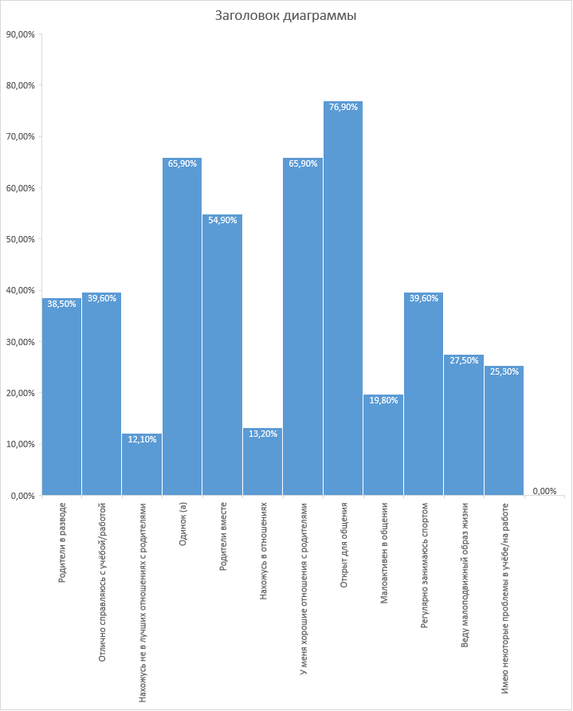

Рис. 2 «Выберите пункты, относящиеся к вам»

Рис.3 «Стресс—руминация» Рис.4 «Стресс--руминация»

Рис.5 «Руминация—депрессия»

Таким образом, проанализировав результаты исследований и изучив теорию могу сказать, что первая часть моей гипотезы подтвердилась: самой подверженной руминативному мышлению возрастной группой являются подростки в возрасте от 14 до 18 лет. В большинстве своём это связанно с большим количеством критики, которая выливается на ребёнка, не способному её принимать или противостоять ей. Вторая часть моей гипотезы опровергалась: наличие живого общения не защищает человека от руминативного мышления. Но и не способствует избавлению от «мысленной жвачки».

СПИСОК ЛИТЕРАТУРЫ

* Andrews, P. W., & Thomson, Jr., J. A. (2009). The bright side of being blue: Depression as an adaptation for analyzing complex problems. Psychological Review
* Ирина Ушакова «Руминации: Как выбросить мысленную жвачку»
* Валентина Васильева «Позитивные моменты депрессии»
* Корсак Олег В. «Руминация. Хватит переживать прошлое»
* Johan Lehrer. The bright side of depression. The New York Times
* Мария Железнова «Обсессивно-компульсивные расстройства. Обсессия, компульсия, вектор тревоги – что это?»
* Я.В. Колпаков, В.М. Ялтонский «Феномен руминации в структуре тревожно-депрессивных переживаний у лиц молодого возраста»
* Patricia Sanchez Seisdedos «Pensamientos obsesivos: ¿cómo salir de un círculo vicioso y deshacerse de los malos pensamientos?»
* Александра Талтанова «Как справиться с навязчивыми мыслями»
* Дарья Сучилина «Жвачка для мозга или пища для ума»